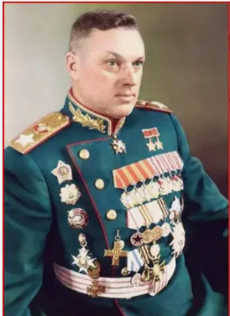11 марта в ИБЦ школы № 45 с обучающимися 10, 8 «В», 7 «Б» классах был проведён **час истории «Солдатский долг маршала Рокоссовского».**

Цель данного мероприятия показать подрастающему поколению актуальность и востребованность идей и патриотизма маршала в современное время.

Учащиеся узнали о его заслугах в разгроме Белого движения в Забайкалье и его службе в нашем крае после гражданской войны.

В ходе мероприятия была раскрыта масштабность личности маршала Победы - Константина Константиновича Рокоссовского.

Рассказ сопровождался презентацией, кадрами документальной хроники, воспоминаниями Константина Рокоссовского и Георгия Жукова.

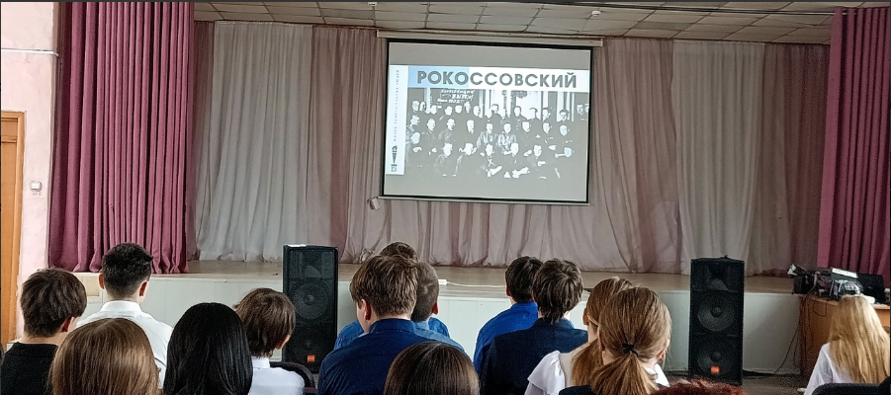

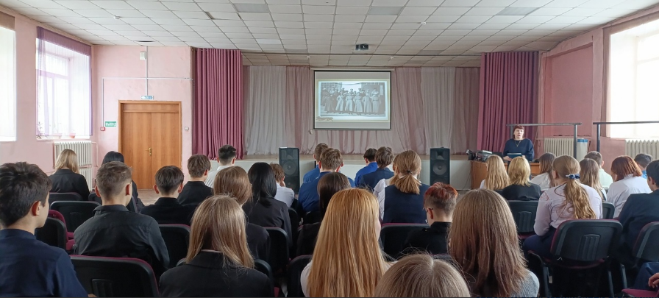

Организатор: педагог – библиотекарь Гулеватая И.Н.